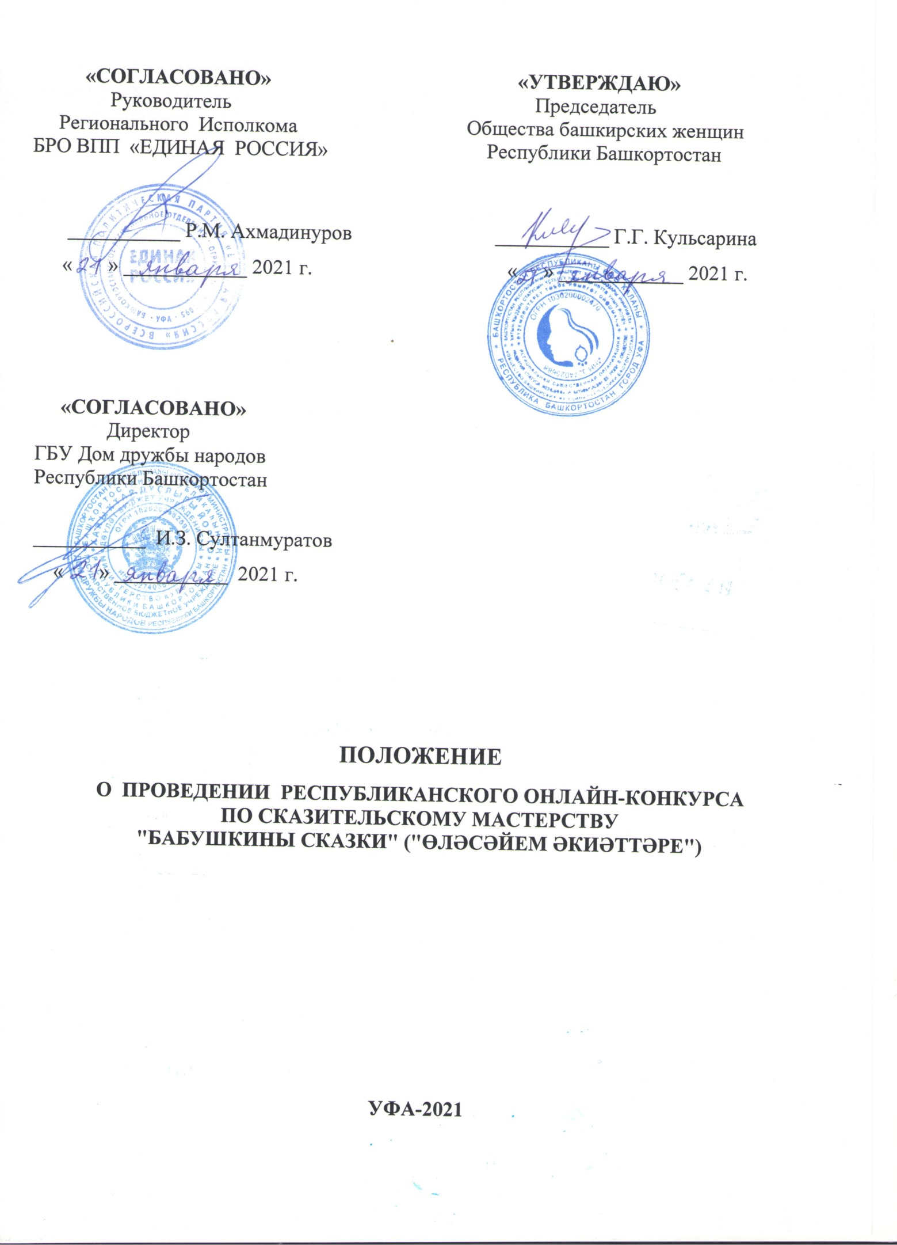

Общие положения
Республиканский онлайн-конкурс сказочников «Бабушкины сказки» проводится в целях сохранения и развития национальных словесно-поэтических традиций, башкирского устного народного творчества (прежде всего народных сказок), выявления талантливых мастеров-сказочников, популяризации жанра әкиәт-сказка. Конкурс проводится в рамках подготовки к Всемирной Фольклориаде.
В современный период развития общества характеризуется возрастанием интереса людей к исторической памяти, наследию предков, стремлением к сохранению своего языка и культуры. Фольклор как огромный пласт коллективной духовной культуры этноса насыщен педагогическим опытом и мудростью. Активация этого фонда предоставляет новые пути эффективного гражданского, патриотического воспитания. В произведениях устного творчества наиболее рельефно репрезентируются национальная языковая картина мира, быт, история и философия народа. Образно-символическая природа устного творчества является эффективным средством эстетического воспитания, воспитания патриотизма, толерантности и уважения к старшему поколению среди молодежи. В связи с тем, что с каждым годом все меньше и меньше становится знатоков местной истории, сказаний и сказок старины, народных песен и прибауток, необходимость пропаганды и записывания их исполнения очевидна. Многие жанры фольклора с каждым годом претерпевают изменения. Например, предания и устные рассказы лишаются прежней установки на достоверность содержащейся в них информации и объяснительной функции; реже встречаются в репертуаре пожилых людей, в связи с преклонным возрастом и ослаблением памяти последних. Оскудение фольклорной среды связано с приоритетами письменной передачи знаний, передовых технологий, удобствами пользования готовыми информациями СМИ. В результате личность теряет логико-мыслительные, творческие, импровизаторские и исполнительские навыки. Сила личности связана с силой и действенностью его творческой мысли, импровизаторских способностей. Организация фольклорных мероприятий по сказительскому мастерству и сохранению традиционных сказок башкирского фольклора поможет передаче их следующему поколению, в чем заключается не только теоретическая, но и практическая ценность данного проекта.
Основная идея проекта заключается в проведении онлайн-конкурса по выявлению современных мастеров-сказочников «Бабушкины сказки», в рамках которого будут проведены состязания среди исполнителей народных сказок и исследования фольклорных текстов, как одного из важных составляющих духовной культуры народа. В рамках заявленного проекта будут записаны и обработаны башкирские народные сказки как один из популярных жанров башкирского фольклора с сохранением лексических, фонетических и морфологических особенностей местного говора населения, и будет подготовлен сборник, который впоследствии станет хорошим подспорьем в изучении башкирского языка, истории и культуры в дошкольных и образовательных учреждениях республики.
Организатором Конкурса является Региональная общественная организация развития статуса женщины и активизации ее роли в обществе «Общество башкирских женщин» Республики Башкортостан. Конкурс проводится при поддержке Регионального Исполкома БРО ВПП «ЕДИНАЯ РОССИЯ» и ГБУ Дом дружбы народов Республики Башкортостан.

Цель конкурса
Проект направлен на сохранение и популяризацию языков, этнокультурных традиций и обычаев народов, проживающих на территории Республики Башкортостан.
Основная цель конкурса – укрепление и развитие межпоколенческих отношений в семье и обществе, привлечение внимания как взрослой, так и детской аудитории к народному творчеству, родному языку, традициям и обычаям.

Задачи конкурса
– выявление талантов и развитие исполнительского мастерства населения;
– стимулирование интереса населения к изучению, сохранению, развитию устного народного творчества;
– создание творческой среды общения и обмена опытом, повышение мастерства участников-сказочников;
– выявление и поддержка талантливых исполнителей башкирских народных сказок среди молодежи;
– выявление мастеров-сказочников среди взрослого поколения;
– объединение усилий административных органов и общественных организаций для актуализации народного творчества в рамках подготовки к Всемирной фольклориаде;
– создание банка данных о мастерах сказывания жанров устного народного творчества и фольклорных творческих коллективов;
– проведение научно-аналитической работы по исследованию современного состояния исполнительских практик, импровизаторского, творческого дарования сказочников;
– проведение мастеров-классов по исполнительскому мастерству;
– изучение и научно-теоретическое обобщение сюжетно-композиционных особенностей и лингвопоэтики башкирских народных сказок современности.

Условия конкурса
Конкурс сказочников «Бабушкины сказки» проводится в онлайн-формате. Участвующие коллективы и сольные исполнители отправляют на электронный адрес оргкомитета видеоролик с исполнением текстов башкирских народных сказок на государственных языках и на родном языке народов Республики Башкортостан с последующим переводом их на русский язык. Приветствуются видеоролики выступлений на фоне мини-экспозиций в народном стиле, в национальных костюмах и с использованием народных музыкальных инструментов.
Для участия в проекте необходимо подготовить видеозапись (видеоролик) на 15-20 минут. Расположение камеры – строго горизонтальное. Не допускается чтение с листа, подсказки со стороны, а также использование фонограмм. Приветствуется ролевое исполнение сказки (в коллективном выступлении).
Видеозаписи роликов принимаются с 15 марта по 15 апреля 2021 года. Все видеоролики участников конкурса будут размещены в социальной сети Общества башкирских женщин Республики Башкортостан.
К видеоролику прилагается текст выступления, оформленный по следующим требованиям: шрифт Times New Roman, размер шрифта 14, межстрочный интервал – одинарный, выравнивание по ширине. Абзацный отступ 1,25 задаётся автоматически. Параметры страницы: поля со всех сторон – 2,0 см. Страницы не нумеруются. В конце текста сказки указываются следующие сведения:
1. ФИО, год рождения исполнителя.
2. Место проживания исполнителя.
3. Контактные данные исполнителя: электронный адрес и телефон.
3. Полные сведения об информанте, от кого был записан или услышан исполняемый фольклорный текст (ФИО, год рождения, место проживания информанта (фольклороносителя)).
Для участия на конкурсе приглашаются: частные лица, семьи; коллективы дошкольных образовательных и средних общеобразовательных учреждений, средних специальных и высших учебных заведений, дополнительных детских образовательных учреждений; творческие коллективы учреждений культуры, предприятий, организаций городов и районов Республики Башкортостан и регионов России; фольклористы, языковеды, научные сотрудники и другие специалисты, работающие в области исследования башкирского фольклора.

Порядок присуждения призовых мест и зрительских симпатий
конкурсных работ
Победители конкурса определяются по следующим номинациям:
1. «Лучший исполнитель башкирских народных сказок» за мастерство в сольном исполнении по следующим возрастным категориям:
– среди участников дошкольного возраста;
– среди участников школьного возраста;
– среди участников – обучающихся среднеспециальных учебных заведений;
– среди участников – студентов высших учебных заведений;
– среди участников от 25 до 55 лет;
– среди участников от 55 лет и выше.
2. «Лучший коллектив-исполнитель башкирских народных сказок» за мастерство коллективного исполнения народных сказок по следующим возрастным категориям:
– среди участников дошкольного возраста;
– среди участников школьного возраста;
– среди участников-студентов;
– среди участников старшего поколения.
3. «Лучшая семья-исполнитель башкирских народных сказок».

Призовые места присуждаются строго после обсуждения конкурсных работ членами жюри.
Приз зрительских симпатий присуждается по количеству отметок «like» («лайк») просмотревших видеоролик.

Жюри конкурса
Для оценки конкурсных выступлений участников проекта формируется компетентное жюри, состоящее из известных ученых-фольклористов, языковедов и исследователей духовной культуры башкирского народа. В состав жюри также будут включены члены Совета Общества башкирских женщин Республики Башкортостан.

Награждение победителей
По итогам конкурса жюри определяет Гран-при, лауреатов и дипломантов. Коллективы и отдельные участники награждаются дипломами и сертификатами участника конкурса. Оргкомитет предусматривает возможность жюри перемещать количество награждений из одной номинации в другую, а также вносить изменения в содержательную часть названия специальных дипломов. Участие в конкурсе автоматически предполагает, что участник даёт разрешение на издание сборника фольклорных текстов, на выпуск альбомов и буклетов конкурсных работ с фото- и видеоматериалом в целях популяризации башкирского народного творчества в рамках подготовки к Всемирной фольклориаде – 2021.

Форма заявки
ФИО участника (полностью)
Если выступление групповое, указать ФИО каждого участника и их данные
Дата рождения
Место проживания (место регистрации)
Должность, место работы или учебы (общественной нагрузки)
Краткая информация об исполнителе (заслугах)
Название сказки
Номер мобильного телефона исполнителя
Адрес электронной почты
Настоящим подтверждаю свое согласие на обработку моих персональных данных, размещение видеоролика в сети Интернет и опубликование текста сказки в печати. | Подпись участника Конкурса

Заявка и материалы для участия в конкурсе (видеоролик, текст сказки) принимаются по электронному адресу: konkursskazok2021@mail.ru

